La aplicación se reinició alrededor de las 10:53am

Paxgusdt:

vacío de footprints entre las 10:24 y 10:53

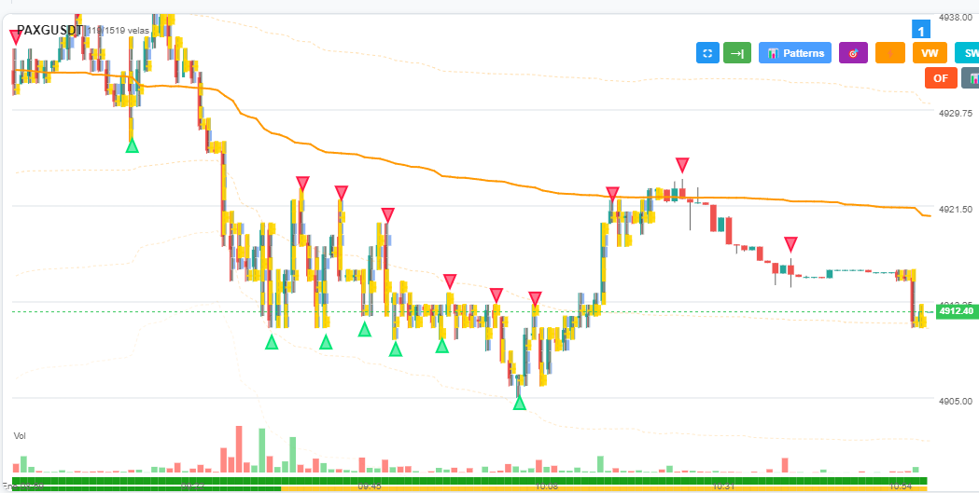
tamaños de footprint bien, velas nuevas, bien

BTCUSDT
Desde las 9:14 hasta las 10:53 no hay footprints graficados

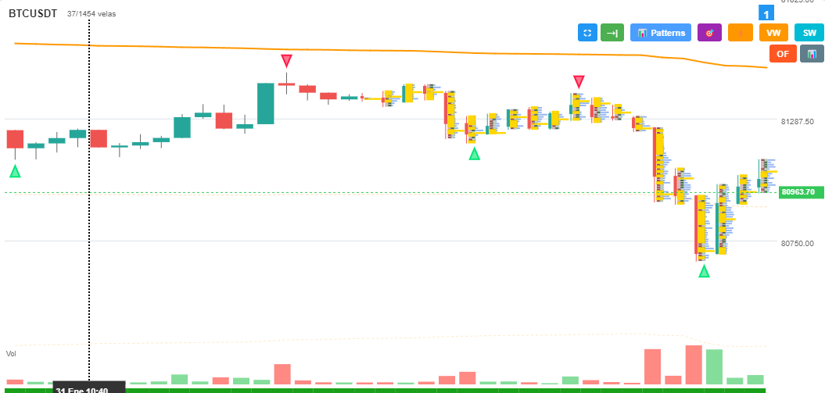

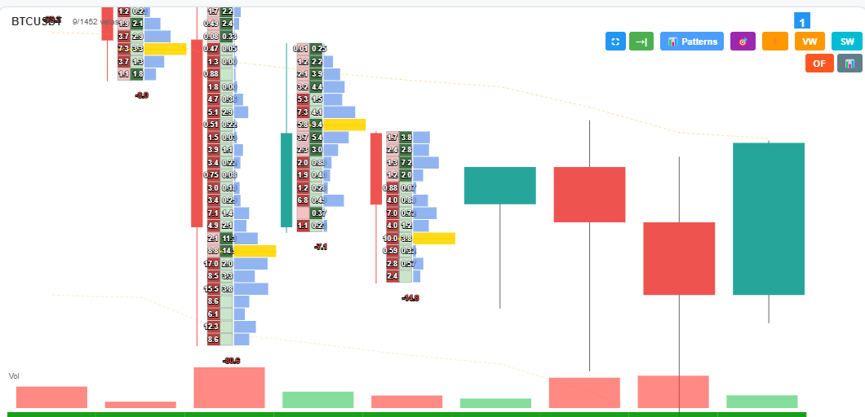
Los niveles de footprint se ven consistentes. En la velas que no hay footprints, sin importar qué tanto zoom se haga, no los grafica. (pero ya sabemos que en el footprint collector sí están los datos).

ADAUSDT:

Tenemos consistencia en los niveles del footprint pero siguen siendo muy grandes, parece ser cuestión de ajustar el tick size.
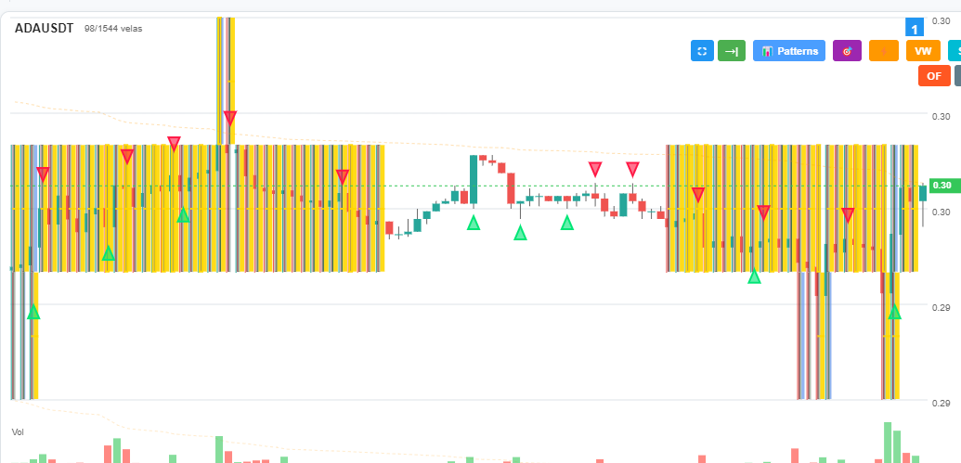
Tenemos un vació entre las 10:23 a las 10:52 am.

